LAPORAN PRAKTIKUM
POSTTEST (7)
ALGORITMA PEMROGRAMAN DASAR



Disusun oleh:
Muhamamd Ancel Prinata (2509106099)
Kelas (C1 ‘25)

PROGRAM STUDI INFORMATIKA
UNIVERSITAS MULAWARMAN
SAMARINDA
2025

Flowchart
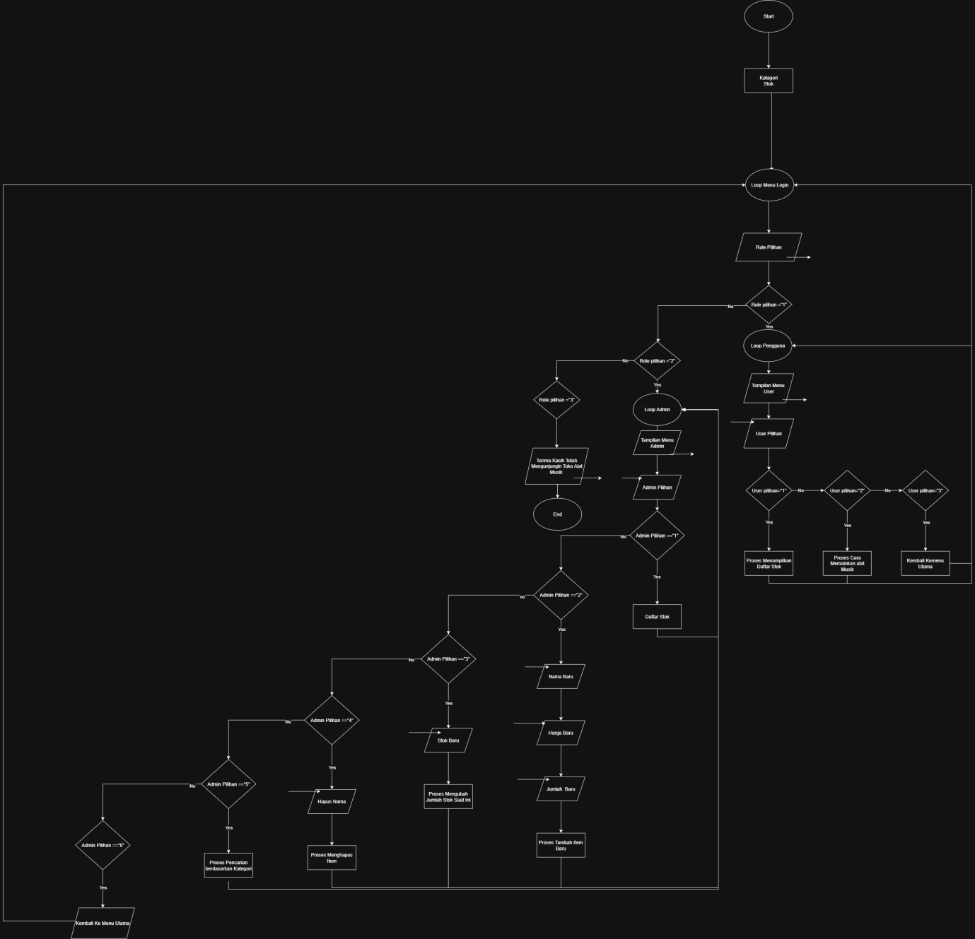

Gambar 1.1 Flowchart

Penjelasan Singkat Alur Logika Program untuk program Toko Alat Musik.
Menjelaskan program untuk membeli,mengecek,mengupdate dan menghapus stok yang ada dengan memilih masuk sebagai user atau admin ,untuk user hanya memiliki akses Terbatas Sedangkan Akses Admin Memilih akses penuh dalam program.

2. Deskripsi Singkat Program
Program ini di buat untuk mempermuda seseorang untuk membeli alat musik dan di program ini ada 2 akses yaitu akses user dan akses admin setiap akses ada kelebihan dan kekurangan nya masing masing

3. Source Code
- Fitur Untuk Memilih Akses
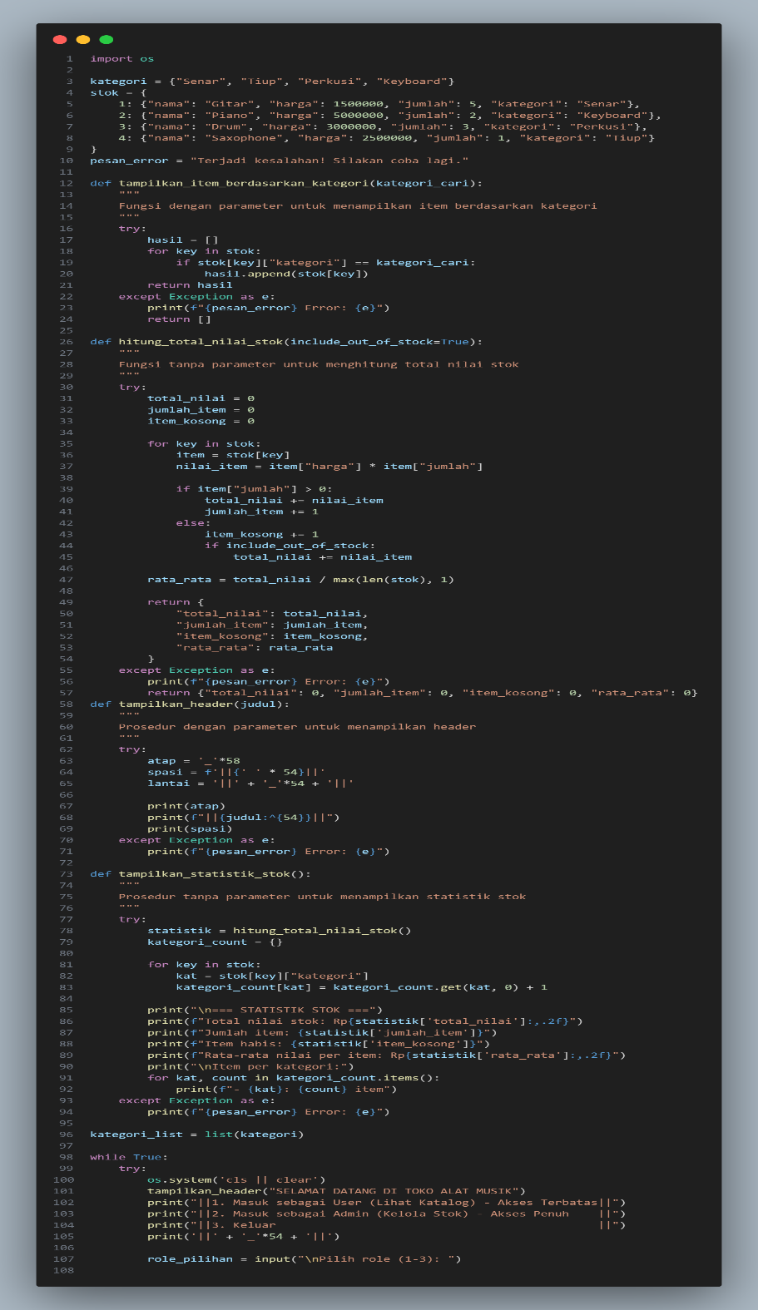
Gambar 2.1 . Source Code

- Fitur UntukPengguna

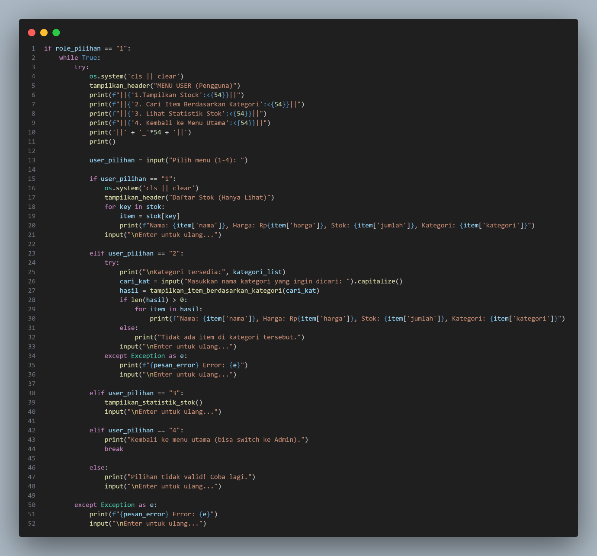
Gambar 2.2 . Source Code Pengguna

- Fitur Untuk Admin

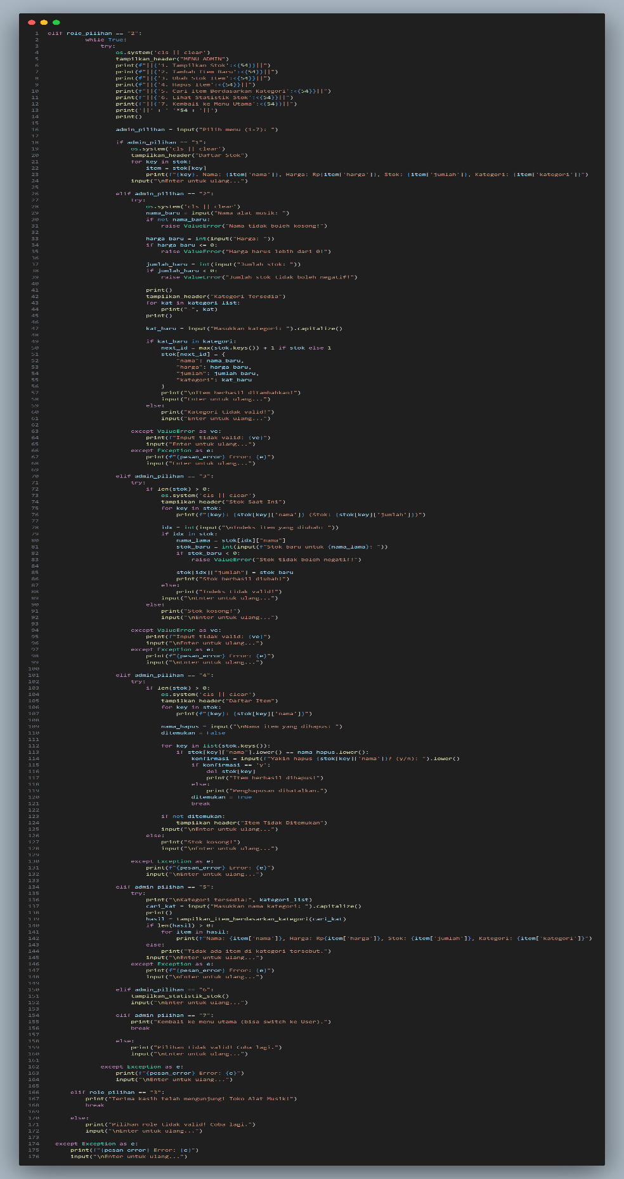
Gambar 2.3 . Source Code Admin

4. Hasil Output
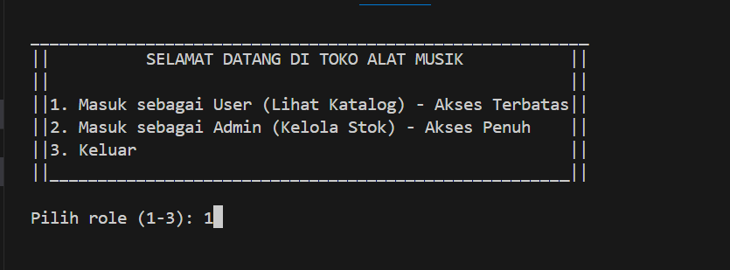Gambar 4.1 Output

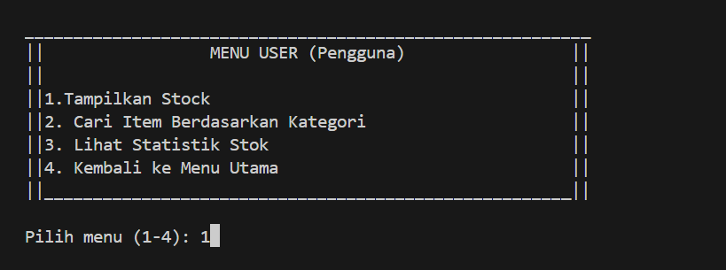
Gambar 4.2 Output Menu User

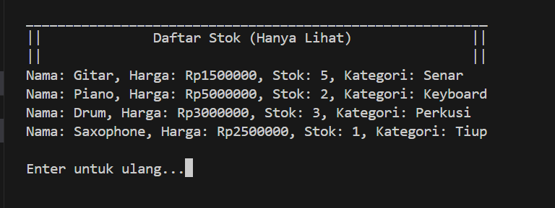
Gambar 4.3 Output

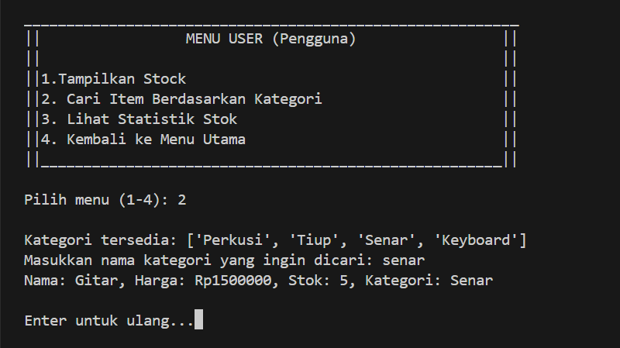
Gambar 4.4 Output

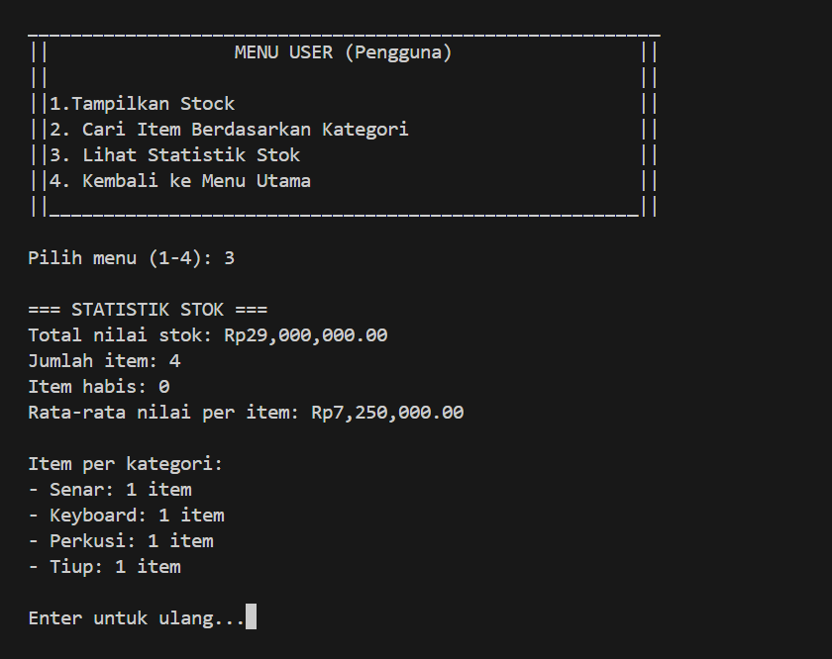
Gambar 4.5 Output

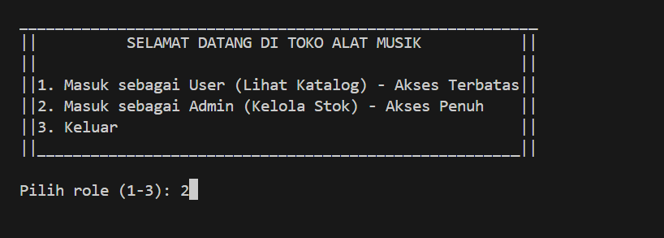
Gambar 4.6 Output

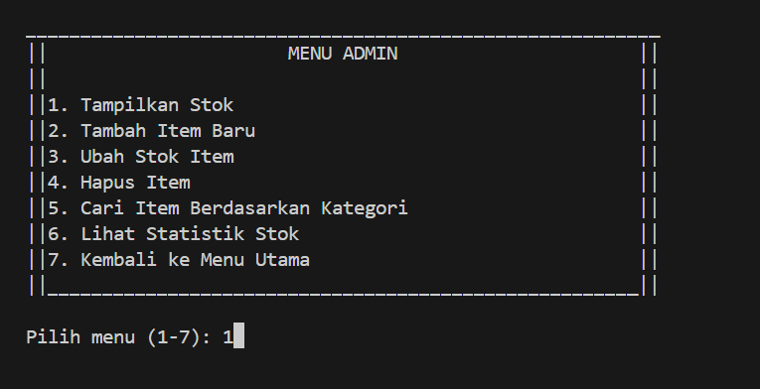
Gambar 4.7 Output Menu Admin

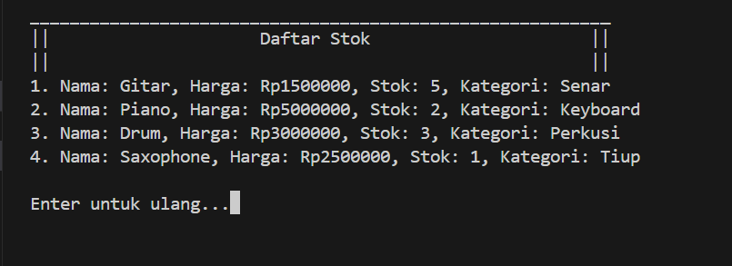
Gambar 4.8 Output

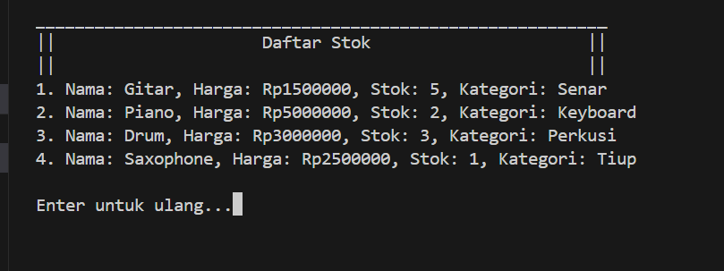
Gambar 4.9 Output

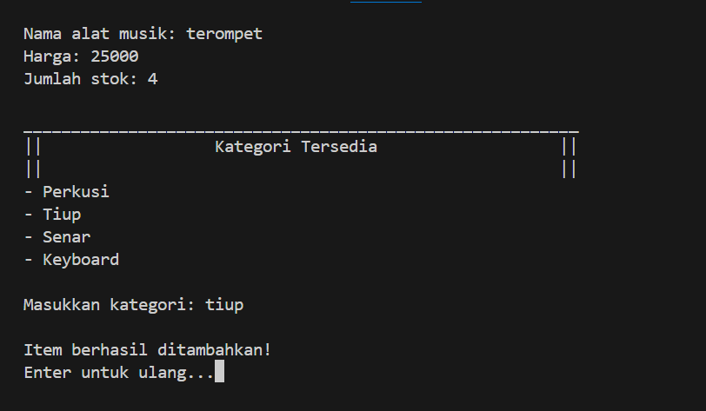
Gambar 4.10 Output

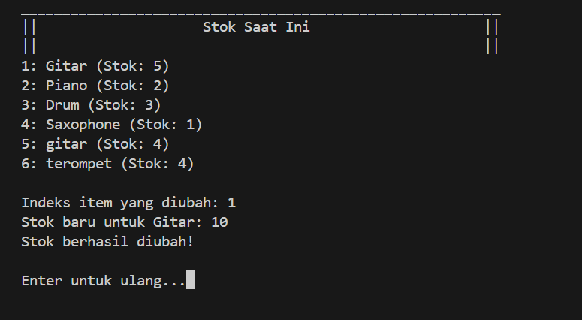
Gambar 4.11 Output
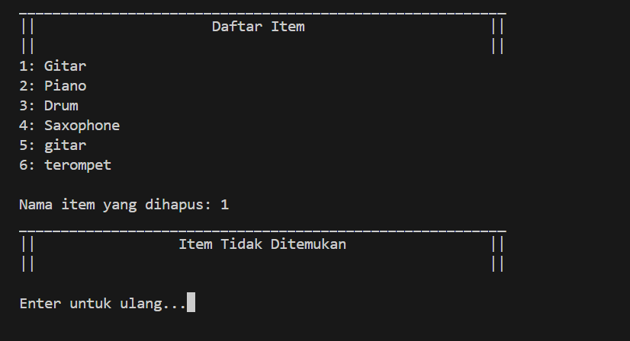
Gambar 4.12 Output

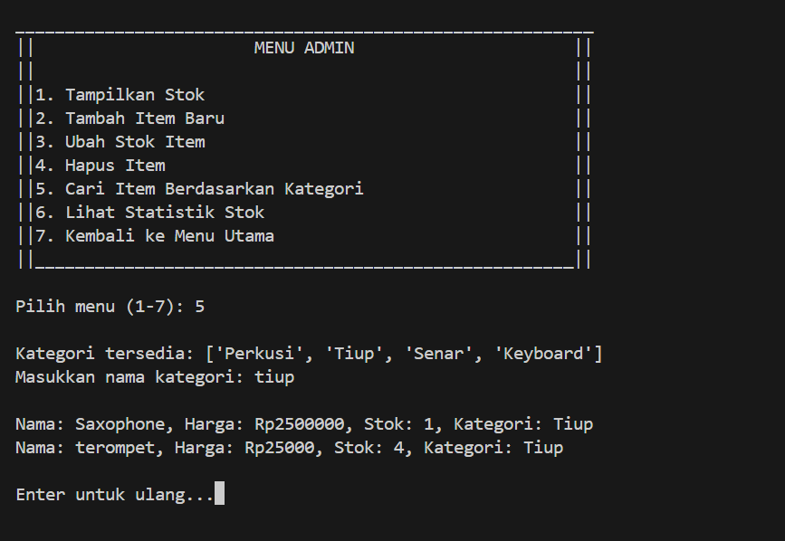
Gambar 4.13 Output

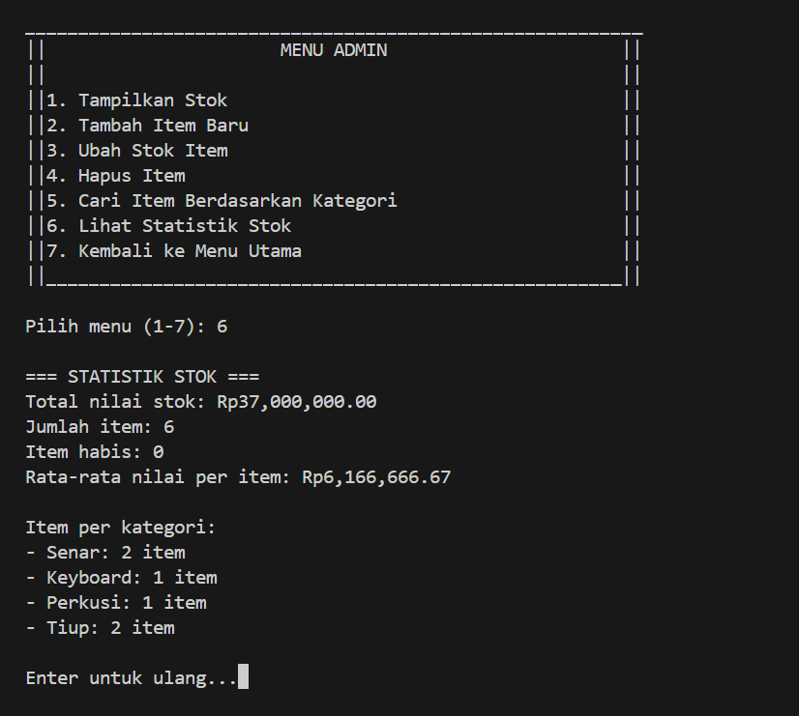
Gambar 4.14 Output

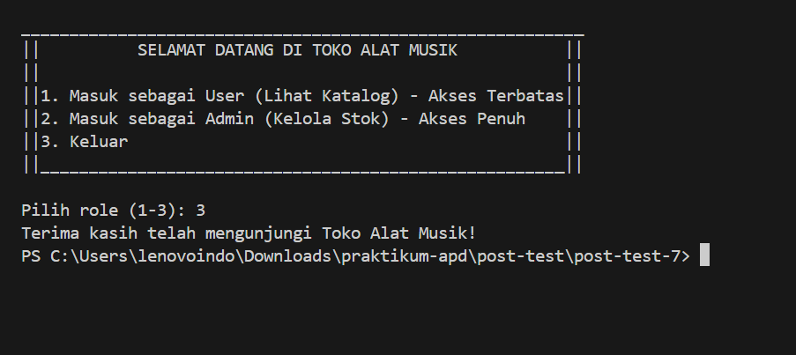
Gambar 4.15 Output

5. Langkah-langkah GIT

5.1 GIT Add
Memempersiapkan file untuk disimpan atau di commit nantinya, bisa file tertentu atau semua file seperti yang digunakan pada langkah ini yaitu git add ..

Gambar 5.1 Git Add

5.2 GIT Commit
Menyimpan perubahan ke repository kita sendiri dan membuat pesan terhadap perubahan pada file.
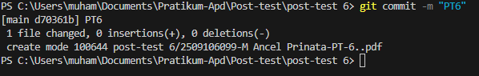
Gambar 5.2 Git commit

5.3 GIT Push
Mengirim commit local atau perubahan di repository lokal ke repository GitHub.

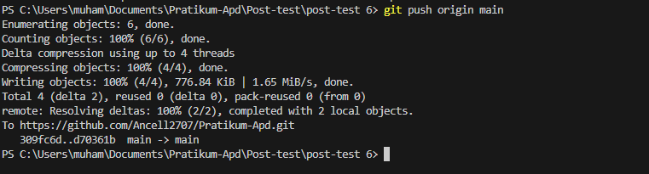
Gambar 5.3 Git Push

